# Capítulo (A numeração será inserida posteriormente)

# Título do trabalho em português (Até 170 caracteres com espaço)

(um espaço 1,5 entre linhas; 0 pt antes e depois de parágrafos)

## Primeiro autor*[1]; Segundo autor[2]; Terceiro autor[3]; Quarto autor[4]; Quinto autor[5]; Sexto autor[6]; Sétimo autor[7]; Oitavo autor[8]

(um espaço 1,5 entre linhas; 0 pt antes e depois de parágrafos)

**Resumo**

(um espaço simples entre linhas; 0 pt antes e depois de parágrafos)

Siga atentamente as instruções para submissão de trabalhos no *Simpósio de Engenharia de Alimentos*(Simeali), promovido pelo Instituto de Ciências Agrárias, da Universidade Federal de Minas Gerais. Os autores submeterão trabalhos no formato de **capítulo de livro eletrônico** (*E-book*), com **oito autores, no máximo**. O **título** (apenas a primeira letra da frase em maiúscula e nomes próprios) **e** os **nomes dos autores** **devem vir com alinhamento centralizado, vínculos no rodapé da primeira página, com alinhamento justificado. Resumo, Palavras-chave,** Introdução, Material e Métodos, Resultados e Discussão, Conclusão, Agradecimentos (opcional) **e o texto dentro de Quadros e Tabelas** deverão ser formatados com espaçamento entre linhas 1,5, fonte Times New Roman, tamanho 12, **com alinhamento justificado**. **O título de Tabelas, Figuras e Quadros deve ser formatado com espaçamento entre linhas 1,5, 0 pt antes e depois de parágrafos e fonte Times New Roman, tamanho 12.** O resumo deverá ser escrito em parágrafo único, sem recuo de parágrafo e possuir de **1300 a 1600 caracteres com espaço,** **não poderá** incluir ilustrações**,** **citações e referências**. No trabalho deverá ser inserido número de linhas contínuo. Antes da submissão, os trabalhos deverão ser revisados ortograficamente. Trabalhos de extensão e de ensino poderão ser aceitos, desde que tenham interface com a pesquisa e divulguem essa especificidade. Trabalhos **fora das Normas descritas** e publicadas no site do evento e nos quais, os autores não atenderem as solicitações de correção realizadas por avaliadores e pela Comissão Científica **serão recusados.**

(um espaço 1,5 entre linhas; 0 pt antes e depois de parágrafos)

**Palavras-chave:** De três a cinco, iniciadas em maiúscula, ordem alfabética, separadas por ponto e com até **120 caracteres com espaço.** Inserir uma quebra de página antes de “Introdução”.

**Introdução**

(um espaço 1,5 entre linhas; 0 pt antes e depois de parágrafos)

Neste modelo são apresentadas as principais diretrizes para a elaboração dos trabalhos relacionadas à apresentação gráfica, à estrutura e ao procedimento para a submissão. Este documento possui a formatação de estilos personalizados para a elaboração do texto. O autor pode, portanto, utilizar este arquivo como modelo para a finalidade, ou seja, **sugere-se fortemente transcrever o trabalho neste arquivo, o qual apresenta a formatação adequada**. Pede-se a gentileza de conferir atentamente o texto e evitar, além de outros lapsos, frases soltas, desconexas, trechos de terceiros sem a necessária citação das fontes e notação das referências ao final, no item específico. Finalmente, no último parágrafo (necessário pelo menos duas frases) da introdução deve(m)-se apresentar o(s) objetivo(s).

(um espaço 1,5 entre linhas; 0 pt antes e depois de parágrafos)

**Material e Métodos**

(um espaço 1,5 entre linhas; 0 pt antes e depois de parágrafos)

O trabalho deverá ser escrito na Língua Portuguesa; fonte Times New Roman; tamanho 12; cor automático (preta); alinhamento justificado; espaçamento 1,5 entre linhas, espaçamento antes e depois de parágrafo 0 pt; a primeira linha de cada parágrafo deverá apresentar recuo de 1,25 cm; papel tamanho A4 (210 mm x 297 mm) e orientação retrato (exceto em páginas que se fizerem necessárias o uso de orientação paisagem, como em tabelas muito grandes), **com margem superior 3 cm e margens inferior, esquerda e direita 2 cm**; somente a primeira letra em maiúscula nos títulos principais, em negrito e alinhado justificado; uma linha em branco, com espaçamento entre linhas 1,5 entre o título e o parágrafo do texto. **No caso dos subtítulos, usar somente a primeira letra em maiúscula, em itálico e alinhado justificado; uma linha em branco, com espaçamento entre linhas 1,5 entre o subtítulo e o parágrafo do texto.** O trabalho deverá conter o **mínimo de dez e o máximo de quinze páginas**. **Obrigatoriamente, deverá ter inserção de número de linhas contínuo em todo o arquivo**.

(um espaço 1,5 entre linhas; 0 pt antes e depois de parágrafos)

*Redação do manuscrito*

(um espaço 1,5 entre linhas; 0 pt antes e depois de parágrafos)

Para a redação, é imprescindível observar os destaques descritos a seguir. **Título e Resumo** precisam ser explicativos e estar em conformidade com o conteúdo do trabalho. O problema da pesquisa, a justificativa e o(s) objetivo(s) devem estar contidos na **Introdução**, a qual precisa despertar o interesse do leitor em continuar a leitura do texto. No item **Material e Métodos**, é obrigatório indicar, quando aplicável, o número de aprovação do **Comitê de Ética** e/ou do Sistema Nacional de Gestão do Patrimônio Genético e do Conhecimento Tradicional Associado (**SisGen**).

A adequação do trabalho quanto aos métodos utilizados será avaliada, sendo importante salientar que os métodos devem ser relatados com as citações das referências nas quais foram embasados. Caso forem metodologias oficiais e estejam sendo utilizadas sem qualquer modificação, essas não precisam ser descritas na totalidade, sendo necessária apenas a citação das fontes. A(s) conclusão(ões) será(ão) descrita(s) no item correspondente e precisa(m) ser coerente(s) com os objetivos propostos e destacar a contribuição para a área de estudo.

**A redação precisa ser clara e bem estruturada e a formatação, em conformidade com as Normas estabelecidas para o evento e detalhadas neste arquivo**. As citações devem estar de acordo com as Normas da **Associação Brasileira de Normas Técnicas,** ABNT - NBR 10520/2023. É imprescindível redigir as referências em conformidade com as Normas ABNT - NBR 6023/2018. Trabalhos fora das normas estabelecidas serão recusados. **Sugere-se que a edição do texto seja feita utilizando-se este modelo.**

As equações devem ser inseridas no texto com o recurso “equações”, disponível na aba Inserir. Exemplo: “A taxa de calor transferido ( foi determinada conforme a Equação 1. **Para ficar visualmente alinhado, monte a equação em uma Tabela de uma linha e duas colunas, com alinhamento do texto dentro da Tabela à esquerda.**

|  |  |
| --- | --- |
|  | (Eq. 1) |

sendo o coeficiente de ...”

(um espaço 1,5 entre linhas; 0 pt antes e depois de parágrafos)

**Resultados e Discussão**

(um espaço 1,5 entre linhas; 0 pt antes e depois de parágrafos)

Procure ilustrar os resultados do trabalho de modo a facilitar a compreensão do leitor. Ilustrações como Tabelas e Figuras deverão ser totalmente autoexplicativas e conter, obrigatoriamente, a fonte. Esta consiste na indicação do responsável por realizar o levantamento de dados. Caso seja de autoria própria, usar a expressão: Dos autores, seguido do ano (Fonte: Dos autores, 2025.). Quando for de outro(s) autor(es), citar o(s) autor(es) e o ano de publicação, sendo imprescindível a descrição das fontes de terceiros citadas no item Referências. Havendo qualquer alteração é imperativo usar o termo “Adaptada de”, antecedendo o(s) nome(s) do(s) autor(es). Caso necessário, a ilustração pode conter também Legenda e/ou Nota. **A sequência correta para a inserção destas informações é Fonte, Legenda e Nota, as quais deverão apresentar formatação Times New Roman, tamanho 10,** alinhamento justificado com a ilustração**, espaçamento entre linhas simples, espaçamento antes e depois de parágrafos 0 pt**.

As Tabelas apresentam informações textuais e/ou numéricas e valores comparativos, tratados estatisticamente, inclusive para trabalhos descritivos. No texto ou entre parênteses, o nome de chamada da “Tabela” deve conter apenas a primeira letra maiúscula (Tabela 1) e vem sempre seguido de numeração sequencial, conforme disposto no texto. Assim como para qualquer outra ilustração, fazer a chamada da Tabela no texto é imprescindível. **O título deverá ficar acima da Tabela**, sendo sequencialmente **numerado**. **O espaçamento entre linhas entre o título e a Tabela deve ser simples, espaçamento antes e depois de parágrafos 0 pt**. A intitulação da Tabela precisa ser completa, indicando o título sem abreviações e **sem pontuação ao final da frase**. As **informações dentro das** Tabelas devem ser totalmente autoexplicativas, formatadas com **dados numéricos centralizados e informações** **textuais justificadas.** As informações dentro das Tabelas devem ser escritas em fonte Times New Roman, tamanho 12 e espaçamento entre linhas 1,5**, espaçamento antes e depois de parágrafo 0 pt e elaboradas com traço horizontal superior e outro inferior, com autoajuste “ajustar-se automaticamente à janela”.** Legendas das Tabelas devem ser escritas em fonte Times New Roman, tamanho 10, espaçamento entre linhas simples e espaçamento antes e depois de parágrafos 0 pt.

Tabelas não podem ser fechadas lateralmente com bordas. **As bordas devem ser colocadas na parte superior e inferior da primeira linha onde apresenta os dados que serão apresentados na Tabela**, separando as informações contidas no corpo desta, **e devem ser colocadas na parte inferior da última linha da Tabela**. **Devem vir com formatação de “Tabelas em estilo simples”, ou seja, sem sombreamento no preenchimento e sem cores.** **As bordas devem ter formato de linha contínua com ½ pt de largura.** Siga o exemplo contido na Tabela 1.

**Regras de formatação semelhantes às de Tabela aplicam-se aos Quadros. A diferença entre quadros e tabelas, de acordo com a ABNT, é o tipo de informação apresentada. Os Quadros são usados para apresentar informações qualitativas e possuem bordas em todos os lados e linhas. Enquanto as Tabelas são usadas para apresentar informações quantitativas. Tabela ou Quadro não devem ser divididos em duas páginas. Ajuste os parágrafos quando for o caso.**

Em todo o conteúdo do trabalho, as unidades deverão **conter um espaço entre o número e o símbolo da unidade** correspondente, como exemplo, 3 cm ou 35 °C. Representações de unidades de concentração (“g·L-1”), massa molar (“g·mol-1”), velocidade (“m·s-1”), percentual [(“m·v-1”),   
(“m·m-1”), (“v·v-1”)], entre outros, **não devem vir separadas por barra (“/”). No Quadro 1** são apresentadas sete unidades de base do Sistema Internacional.

(um espaço 1,5 entre linhas; 0 pt antes e depois de parágrafos)

Tabela 1 - Umidade percentual de compotas de frutas em conserva utilizando diferentes tratamentos ao longo de 180 dias de estocagem em recipientes de vidro (Escrever em fonte tamanho 12, com espaço simples entre linhas; 0 pt antes e depois de parágrafos, alinhamento justificado. A Tabela deve estar com “autoajuste automático à janela” e com espaçamento 1,5 entre linhas.)

|  |  |  |  |  |
| --- | --- | --- | --- | --- |
| Tratamentos | 0 | 30 dias | 90 dias | 180 dias |
| CCSB | 54,50 Aa | 54,22 Aa | 59,95 Aba | 57,51 Ba |
| SCCB | 57,63 Aa | 53,31 Aa | 57,35 Aa | 58,97 Aa |
| CCCB | 58,68 Aa | 55,70 Aa | 57,73 Aa | 57,22 Aa |

Fonte: Dos autores, 2024.

Legenda: CCSB: Com conservante e sem branqueamento; SCCB: Sem conservante e com branqueamento; CCCB: Com conservante e com branqueamento.

Nota: Médias seguidas da mesma letra minúscula na coluna (comparação entre tratamentos) e da mesma letra maiúscula na linha (comparação entre os tempos) não diferem significativamente a 5% de probabilidade, pelo teste de Tukey. (Escrever em fonte tamanho 10, com espaço simples entre linhas; 0 pt antes e depois de parágrafos, alinhamento justificado). O texto deve estar na mesma página que a Tabela.

(um espaço 1,5 entre linhas; 0 pt antes e depois de parágrafos)

Quadro 1 - Sete unidades de base do Sistema Internacional

|  |  |  |
| --- | --- | --- |
| Unidade | Símbolo | Grandeza |
| Metro | m | Comprimento |
| Quilograma | kg | Massa |
| Mililitros | mL | Volume |
| Segundo | s | Tempo |
| Ampère | A | Corrente elétrica |
| Kelvin | K | Temperatura termodinâmica |
| Mol | mol | Quantidade de matéria |
| Candela | cd | Intensidade luminosa |

Fonte: Adaptado de Inmetro, 2017. (Deve ser colocado em tamanho 10, com espaço simples entre linhas; 0 pt antes e depois de parágrafos, alinhamento justificado). O texto deve estar na mesma página que o Quadro.

(um espaço 1,5 entre linhas; 0 pt antes e depois de parágrafos)

As ilustrações como mapas (conterão obrigatoriamente rosa dos ventos, indicando orientação), fotos, desenhos, fluxogramas e gráficos são chamadas de Figuras. A numeração das Figuras, seguida do **título, deverá aparecer logo acima dessas, com alinhamento justificado, espaçamento simples entre o título e a ilustração, espaçamento antes e depois de parágrafos 0 pt.** A Figura deve ser inserida com alinhamento ao centro do texto (centralizada). Quando esta for apresentada, deve-se fazer a chamada no texto, em parágrafo antecedente e o mais próximo da figura. Enumeram-se as Figuras sequencialmente e sempre **a primeira letra é escrita em maiúscula.** Exemplos: “Figura 1” ou citada entre parênteses “(Figura 1)”; ou “Na Figura 1 é possível observar o acondicionamento das compotas de frutas em frascos de vidro” ou “É possível observar as compotas de frutas acondicionadas em frascos de vidro (Figura 1)”.

(um espaço 1,5 entre linhas; 0 pt antes e depois de parágrafos)

Figura 1 - Registro do minicurso sobre produção de chocolates (Escrever em fonte tamanho 12, com espaçamento simples entre linhas; 0 pt antes e depois de parágrafos, alinhamento justificado). A Figura deve estar centralizada na página

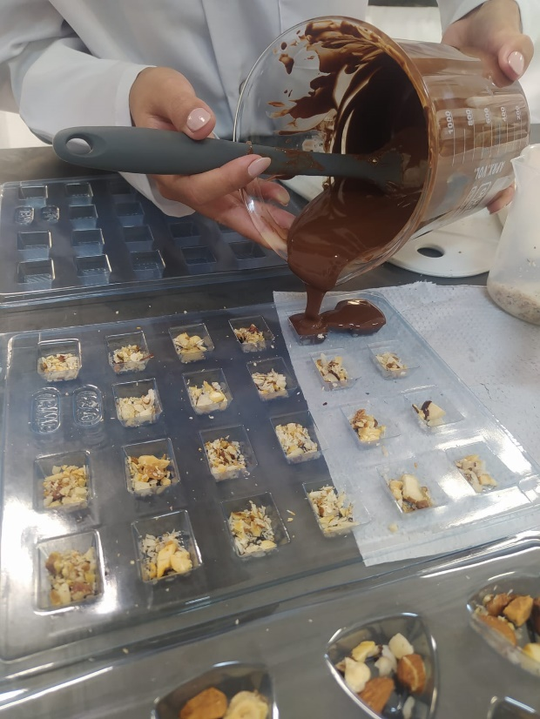

Fonte: Dos autores, 2023. (Escrever em fonte tamanho 10, com espaçamento simples entre linhas; 0 pt antes e depois de parágrafos, alinhamento justificado). O texto deve estar na mesma página que a Figura.

(um espaço 1,5 entre linhas; 0 pt antes e depois de parágrafos)

Figura 2 - Enzimas secretadas por *R.* *emersoni*em FES contendo palha ou sabugo de milho (Escrever em fonte tamanho 12, com espaço simples entre linhas; 0 pt antes e depois de parágrafos, alinhamento justificado). A Figura deve estar centralizada

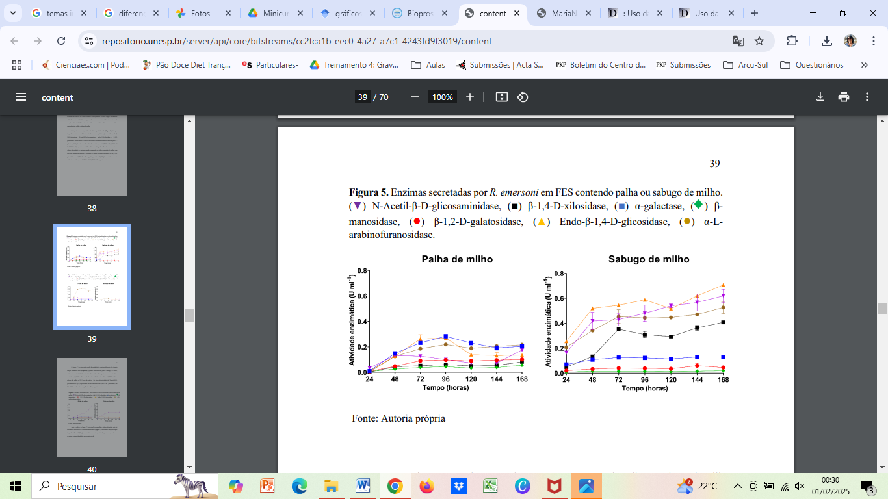Fonte: Nascimento, 2023. (Escrever em tamanho 10, com espaçamento simples entre linhas; 0 pt antes e depois de parágrafos, alinhamento justificado). O texto deve estar na mesma página que a Figura.

(um espaço 1,5 entre linhas; 0 pt antes e depois de parágrafos)

**Conclusão**

(um espaço 1,5 entre linhas; 0 pt antes e depois de parágrafos)

Indicar a(s) principal(is) conclusão(ões) do trabalho. A conclusão precisa ser redigida em texto corrido, sendo inadequado usar tópicos e deve sempre se reportar e estar congruente aos objetivos do trabalho.

(um espaço 1,5 entre linhas; 0 pt antes e depois de parágrafos)

**Agradecimentos (Opcional)**

(um espaço 1,5 entre linhas; 0 pt antes e depois de parágrafos)

Os autores podem utilizar esse espaço para agradecer aos colaboradores para a realização do trabalho, como fontes de financiamento, empresas e terceiros que efetuaram doações de material, entre outros. O agradecimento é facultativo.

(um espaço 1,5 entre linhas; 0 pt antes e depois de parágrafos)

**Referências**

(um espaço 1,5 antes e depois de parágrafos 0 pontos)

**As referências devem ser formatadas com Times New Roman, tamanho 12, espaçamento entre linhas simples, sem recuo de parágrafo, alinhamento justificado com uma linha em branco (espaçamento simples) após cada referência****.** Apresentar as referências em **ordem alfabética e não numeradas**, preferencialmente recentes (últimos cinco anos) e de literatura estrangeira. É imprescindível realizar a redação e formatação de acordo com as Normas da ABNT - NBR 6023/2018.

**Todas as citações contidas no texto devem estar descritas corretamente no item Referências, as quais precisam ser citadas no texto**, sob pena de **recusa sumária do trabalho**, sem direito a recurso ou reclamação por parte dos autores. O sistema utilizado para as citações deve ser “Autor, data”. Maiores detalhes sobre as citações poderão ser consultados nas Normas ABNT - NBR- 10520/2023.

**A comissão organizadora não se responsabiliza por conteúdo de qualquer trabalho submetido ao Simeali.** O texto é de responsabilidade exclusiva dos autores quanto à correção ortográfica, normas de estilo e redação, além da adequação das citações e referências. No Anexo 1, seguem algumas descrições sobre citações e referências das Normas da ABNT - NBR 6023/2018 e ABNT - NBR - 10520/2023.

ANEXO 1

Descrição e exemplos das Normas da ABNT

NBR 6023/2018 e - NBR - 10520/2023.

Quando citar autores com o mesmo sobrenome e mesmo ano de publicação, o primeiro citado no texto deve vir seguido da letra a após o ano de publicação. Ex.: Souza *et al.* (2021a) e Souza *et al.* (2021b). Citações dentro dos parênteses devem vir em ordem alfabética de sobrenome de autor e escritas em letras maiúsculas (Abreu, 2022; Silva, 2022).

Em citações indiretas de vários autores e documentos, mencionados simultaneamente, as referências devem ser separadas por ponto e vírgula (;) e, apenas dentro dos parênteses, em ordem alfabética dos sobrenomes dos autores. Exemplo: Informação no texto (Rodrigues *et al*., 2021; Souza; Marques, 2022; Takeda *et al*., 2023).

Em citações com **dois autores** no texto, deve ser utilizado o aditivo “e”, seguido da data entre parênteses; e na citação entre parênteses, é necessário utilizar a separação por “ponto e vírgula” (;), seguido de “vírgula” (,) e a data da publicação. Seguem exemplos: **NA CITAÇÃO:** Santiago e Lacerda (2017) ou (Santiago; Lacerda, 2017) e **NAS REFERÊNCIAS:**

SANTIAGO, F. H.; LACERDA, G. A. Cinética enzimática da sacarase do fermento biológico comercial fresco versus seco. *In:* SIMPÓSIO DE ENGENHARIA DE ALIMENTOS DA UFMG, 2., 2017, Montes Claros. **Anais eletrônicos [...]** Montes Claros: UFMG, 2017. Disponível em: [www.simeali.com](http://www.propesq.ufpe.br/anais/educ/ce04.htm). Acesso em: 21 jan. 2023.

Para **até três autores**, todos devem ser indicados no texto e nas referências. No texto, devem vir separados por “vírgula” (,) e o aditivo “e” antes do terceiro autor, seguido da data entre parênteses. Citações entre parênteses devem vir separadas por “ponto e vírgula” (;) seguido de “vírgula” (,) e a data da publicação. Vide exemplo: **NA CITAÇÃO:** Marulanda, Lopez e Cruz (2018) ou (Marulanda; Lopez; Cruz, 2018) e **NAS REFERÊNCIAS:**

MARULANDA, C.; LOPEZ, L.; CRUZ, G. La cultura organizacional, factor clave para la transferencia de conocimiento em los centros de investigación del triángulo del café de Colombia. **Información Tecnológica**, v. 29, n. 6, p. 245-252, 2018.

**A partir de quatro autores**, citar apenas o primeiro autor e os demais serão abreviados com a expressão *et al. (em itálico e seguida de ponto).* Exemplos: **NA CITAÇÃO:** Pereira *et al.* (2021) ou (pereira *et al.*, 2021) e **NAS REFERÊNCIAS:**

PEREIRA, G. S. L. et al. Proximate, mineral and carotenoid composition of coquinho-azedo flour. **International Journal of Development Research**, v. 11, n. 9, p. 49967-49971, 2021.

A seguir serão dados exemplos de como apresentar, ao final do trabalho, as referências utilizadas, segundo a NBR 6023 (atualizada em 2018):

**ARTIGO CIENTÍFICO:**

Os elementos essenciais são: autor(es), título do artigo, título da publicação (destacado e sem abreviação), numeração correspondente ao volume, fascículo ou número, paginação inicial e final, data. IMPORTANTE: Os nomes de periódicos devem ser escritos por extenso e em negrito e seguidos de vírgula sem negrito, volume, número, página e ano. Exemplo:

PAIVA, C. L. *et al.* Germinated sorghum (*Sorghum bicolor* L.) and seedlings show expressive contents of putrescine. **LWT - Food Science and Technology**, v. 161, n. 1, p. 1-8, 2022.

**LIVROS:**

Os elementos essenciais são: autor(es), título destacado, edição, local, editora, data de publicação. Exemplo:

CREMASCO, M. A. **Fundamentos de transferência de massa**, 3. ed. São Paulo: Blucher, 2016, 460p.

**CAPÍTULO DE LIVRO:**

Os elementos essenciais são: autor(es), título da parte, seguidos da expressão “*In*:”, e da referência completa do livro no todo, destacado o título. No final da referência, deve-se informar a paginação ou outra forma de individualizar a parte referenciada. Apenas o título das obras é escrito em negrito. Subtítulos não devem ser escritos em negrito. Exemplo:

SILVA, L. F. *et al*. Cap. 8 - Cólica em Equinos. *In*: SILVA-MATOS, R. R. S.; MACHADO, N. A. F.; CORDEIRO, K. V. (Org.). **Sistemas de Produção nas Ciências Agrárias 2**. Ponta Grossa: Atena, 2021, v. 1, p. 79-100.

**MONOGRAFIAS, TRABALHOS DE CONCLUSÃO DE CURSO, DISSERTAÇÕES, TESES:**

Nas teses, dissertações ou outros trabalhos acadêmicos devem ser indicados em nota o tipo de documento (tese, dissertação, trabalho de conclusão de curso ou outro), o grau, a vinculação acadêmica, o local e a data da defesa, mencionada na folha de aprovação (se houver). Exemplos:

ABREU, C. D. D. **Efeitos da inulina no metabolismo de camundongos**. 2022. 63f. Dissertação (Mestrado em Alimentos e Saúde) - Instituto de Ciências Agrárias, Universidade Federal de Minas Gerais, Montes Claros, 2022.

SILVA, W. C. **Uso de nutracêuticos na terapêutica da anorexia associada ao câncer:** revisão sistemática de estudos em humanos e em modelos experimentais. 2022. 51f. - Instituto de Ciências Agrárias, Universidade Federal de Minas Gerais, Montes Claros, 2022.

**TRABALHO APRESENTADO EM EVENTO:**

Os elementos essenciais são: autor(es), título do trabalho apresentado, seguido da expressão *In*:, nome do evento em letras maiúsculas, numeração do evento (se houver), ano e local (cidade) de realização, título do documento destacado (anais, atas, tópico temático ou outro) sucedido de três pontos entre colchetes, local, editora, data de publicação e página inicial e final da parte referenciada. Exemplo:

SANTIAGO, F. H.; LACERDA, G. A. Cinética enzimática da sacarase do fermento biológico comercial fresco versus seco. *In:* SIMPÓSIO DE ENGENHARIA DE ALIMENTOS DA UFMG, 2., 2017, Montes Claros. **Anais eletrônicos [...]** Montes Claros: UFMG, 2017. Disponível em: [www.simeali.com](http://www.propesq.ufpe.br/anais/educ/ce04.htm). Acesso em: 21 jan. 2023.

**NOTA:** Quando se tratar de obras consultadas online, também são essenciais as informações sobre o endereço eletrônico. O registro do endereço eletrônico deve ser precedido da expressão “Disponível em:” e a data de acesso, precedida da expressão “Acesso em:” Entretanto, de acordo com as normas atualizadas, o mesmo **não será apresentado entre os sinais “<” e “>”** antes e depois do link para o material. Exemplo:

ALVES, C. **Navio negreiro**. [S.l.]: Virtual Books, 2000. Disponível em: http://virtualbooks.terra.com.br/freebook/port/Lport2/. Acesso em: 10 jan. 2022.

Para **abreviações do mês de acesso**, utilizar: jan., fev., mar., abr., maio, jun., jul., ago., set., out., nov., dez. Outros detalhes e situações específicas sobre as referências poderão ser consultadas na Norma NBR 6023/2018 da ABNT.

**REFERÊNCIAS DE NORMAS ANALÍTICAS OFICIAIS, LEGISLAÇÃO E TABELAS DE COMPOSIÇÃO DE ALIMENTOS:**

Devem ser escritas conforme os exemplos a seguir:

AACC. American Association of Cereal Chemists. **Approved Methods of Analysis**, 11th ed. St. Paul, MN, U.S.A.: Cereals & Grains Association, 1999. 1200p.

AOAC. Association of Official Analytical Chemists. **Official Methods of Analysis of AOAC International**. 20 th. ed. Gaithersburg: AOAC, 2016. 3200p.

BRASIL. RDC nº 360, de 23 de dezembro de 2003. **Diário Oficial [da] República Federativa do Brasil**, Poder Executivo, Brasília, DF, 22 dez. 2003. Disponível em: http://bvsms.saude.gov.br/bvs/saudelegis/anvisa/2003/rdc0360_23_12_2003.html. Acesso em: 08 mar. 2025.

IAL. Instituto Adolfo Lutz. **Normas analíticas do Instituto Adolfo Lutz:** Métodos físico-químicos para análise de alimentos. 4 ed. Digital. São Paulo: Instituto AdolfoLutz, 2008. 1020p. Disponível em: https://www.ial.sp.gov.br/ial/publicacoes/livros/metodos-fisico-quimicos-para-analise-de-alimentos. Acesso em: 08 mar. 2025.

UNICAMP. **TACO** - Tabela Brasileira de Composição de Alimentos. 4. ed. rev. e ampl. Campinas: NEPA- UNICAMP, 2011. Disponível em: https://nepa.unicamp.br/. Acesso em: 08 mar. 2025.

USP. **TBCA** – Tabela Brasileira de Composição de Alimentos. Versão 7.2. São Paulo: Universidade de São Paulo (USP) - Food Research Center (FoRC), 2023. Disponível em: http://www.fcf.usp.br/tbca. Acesso em: 08 mar. 2025.

**A comissão científica não se responsabiliza a dirimir dúvidas sobre formatação do texto, normalização de citações e referências.**

**Página reservada para as considerações dos autores, a serem realizadas após a avaliação dos trabalhos.**

|  |
| --- |
| **JUSTIFICATIVAS** |
| Resposta ao revisor 1 |
| Resposta ao revisor 2 |
| Resposta ao revisor 3 |

1. Vínculo; Nome da Instituição.
2. Vínculo; Nome da Instituição.
3. Vínculo; Nome da Instituição.
4. Exemplo: Técnico Administrativo em Educação; Universidade Federal de Minas Gerais, Campus Montes Claros.
5. Exemplo: Discente de Curso Técnico; Instituto Federal do Norte de Minas Gerais, Campus Montes Claros.
6. Exemplo: Discente de Graduação; Universidade Federal de Minas Gerais, Campus Montes Claros.
7. Exemplo: Discente de Pós-Graduação; Universidade Federal de Minas Gerais, Campus Montes Claros.
8. Exemplo: Docente; Universidade Federal de Minas Gerais, Campus Montes Claros.

   **Caso o vínculo e nome da Instituição forem o mesmo, pode-se usar a mesma numeração da nota de rodapé.**

   * E-mail: organizacao.simeali@gmail.com (colocar o * no nome do autor correspondente que será indicado o e-mail, **não** precisando necessariamente ser o primeiro autor).